Examen HAVO

2023

tijdvak 2
tijdsduur 3 uur
scheikunde

Bij dit examen hoort een uitwerkbijlage.

Gebruik zo nodig het informatieboek Binas of ScienceData.

Dit examen bestaat uit 35 vragen.
Voor dit examen zijn maximaal 74 punten te behalen.
Voor elk vraagnummer staat hoeveel punten met een goed antwoord behaald kunnen worden.

Als bij een vraag een verklaring, uitleg, berekening of afleiding gevraagd wordt, worden aan het antwoord meestal geen punten toegekend als deze verklaring, uitleg, berekening of afleiding ontbreekt.

Geef niet meer antwoorden (redenen, voorbeelden e.d.) dan er worden gevraagd.
Als er bijvoorbeeld twee redenen worden gevraagd en je geeft meer dan twee redenen, dan worden alleen de eerste twee in de beoordeling meegeteld.

Okselgeur

Zweetklieren in de oksels produceren zweet. Zweet bestaat voornamelijk uit water en opgeloste zouten. Mensen zweten om hun
lichaamstemperatuur te reguleren. Door verdamping van water vindt namelijk afkoeling van de huid plaats.

2p 1 Leg uit of het verdampen van water een exotherm of een endotherm proces is.

Zweet bevat behalve water en opgeloste zouten ook andere stoffen, zoals vetten en peptiden. Vers zweet heeft geen geur. Maar bacteriën op onze huid breken vetten uit zweet af. Coryne-bacteriën vormen bij afbraak van deze vetten uit zweet carbonzuren, zoals boterzuur. Deze zuren geven
een onplezierige geur aan zweet: okselgeur.

2p 2 Geef de structuurformule van boterzuur. Gebruik Binas-tabel 66A of ScienceData-tabel 10.2a.

Coryne-bacteriën zijn ook betrokken bij de vorming van een veelvoorkomende geurstof in de okselgeur van mannen:
3-methylhex-2-eenzuur (3M2H). 3M2H wordt gevormd uit een stof die in zweet voorkomt: stof A. Beide structuurformules zijn weergegeven in
figuur 1.

figuur 1
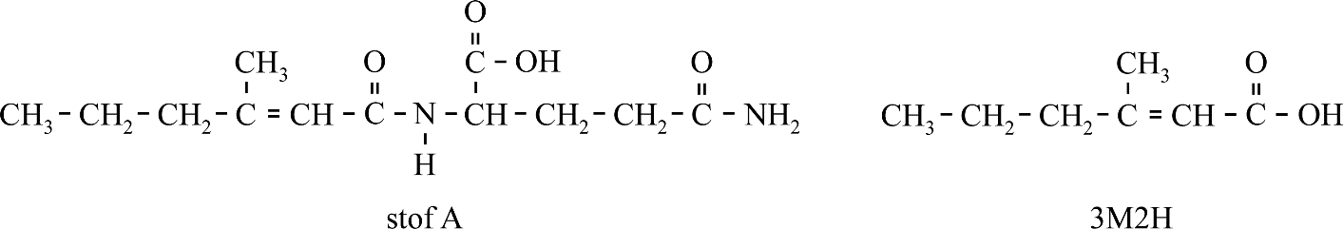

3M2H ontstaat wanneer de peptidegroep in stof A gehydrolyseerd wordt
onder invloed van het enzym aminoacylase (ACY). Op de uitwerkbijlage is deze reactie onvolledig weergegeven.

3p 3 Maak de reactievergelijking op de uitwerkbijlage af. Geef de koolstofverbindingen met structuurformules weer.

Een deodorant bevat stoffen die de vorming van okselgeur tegengaan
door de pH te verlagen. Bij een lagere pH produceert het enzym ACY in Coryne-bacteriën namelijk een kleinere hoeveelheid 3M2H.

1p 4 Geef een mogelijke verklaring voor het gegeven dat ACY bij een lagere pH een kleinere hoeveelheid 3M2H produceert.

Zwitserse wetenschappers onderzochten de werking van het enzym ACY voor een nieuw type deodorant. De werking van dit type deodorant is
gebaseerd op een stof die door het enzym ACY kan worden omgezet tot parfum. Stof B is een voorbeeld van zo’n stof (figuur 2).

figuur 2
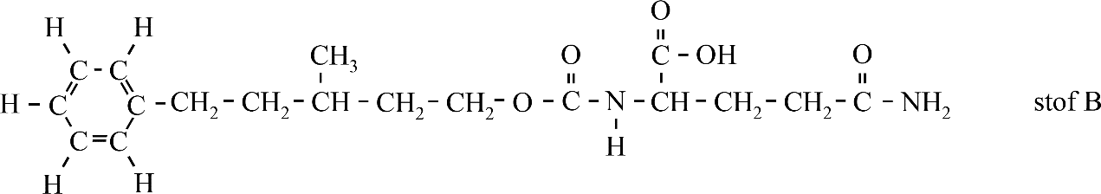

Stoffen A en B worden dus allebei omgezet door het enzym ACY. In de structuurformule van zowel stof A als stof B is dezelfde
aminozuur-eenheid gebonden. Via deze eenheid worden beide stoffen herkend door het enzym.

Op de uitwerkbijlage zijn de stoffen A en B nogmaals weergegeven.

2p 5 Voer de volgende opdrachten uit. Gebruik hierbij Binas-tabel 67H1 of ScienceData-tabel 13.7c.
- Omcirkel in de figuur op de uitwerkbijlage de aminozuur-eenheid die
wordt herkend door het enzym ACY.
- Geef het 3-lettersymbool van deze aminozuureenheid.

Afval van PET

PET (polyethyleentereftalaat) is een polyester, die onder meer wordt gebruikt voor het maken van PET-flessen. In figuur 1 is de
structuurformule van PET weergegeven.

figuur 1
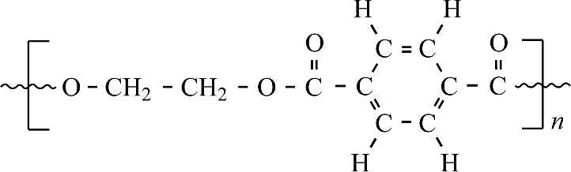

PET kan worden gevormd als copolymeer uit ethaan-1,2-diol en één ander monomeer.
2p 6 Geef de structuurformule van dit andere monomeer.
PET-flessen worden gemaakt door middel van een proces waarbij
PET-korrels worden geëxtrudeerd. Daarna worden er PET-flessen van geblazen. Gebruikte PET-flessen kunnen worden fijngemalen tot korrels die opnieuw kunnen worden geëxtrudeerd.
2p 7 Leg uit dat PET geschikt is om in een extruder te worden verwerkt.
Gebruik in je uitleg figuur 1. De dubbele bindingen in de ring zijn niet reactief.
Door extruderen veranderen de stofeigenschappen van PET.
Onderzoekers hebben het effect van herhaaldelijk extruderen op de
molaire massa onderzocht. De resultaten zijn in figuur 2 weergegeven.

figuur 2
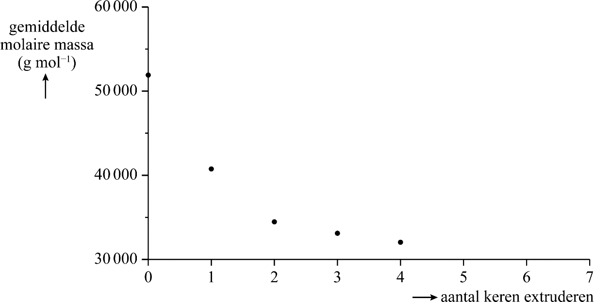
2p 8 Leg uit of de aantrekkingskracht tussen de polymeermoleculen toeneemt of afneemt door herhaaldelijk extruderen. Gebruik hierbij figuur 2 en
benoem het type binding dat hierbij een rol speelt.

Een andere manier om gebruikte PET-flessen te verwerken is ‘chemisch recyclen’. Bij dit proces wordt PET in aanwezigheid van een katalysator omgezet tot de stof BHET. BHET is een grondstof voor de productie van nieuw PET. De katalysator bindt ook kleurstoffen uit gekleurde
PET-flessen. In figuur 3 is een chemisch recycleproces met een
vereenvoudigd blokschema weergegeven. De gebonden kleurstof wordt hierin weergegeven als: katalysator-kleurstof.

figuur 3
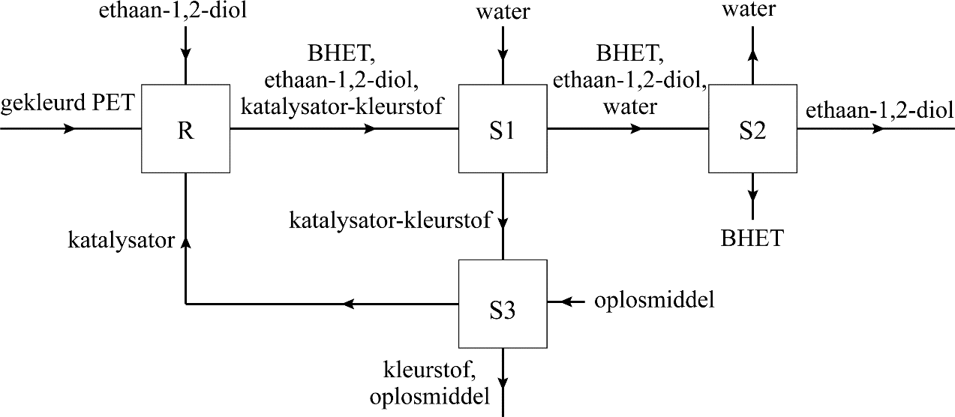
In de reactor (R) vinden een scheiding en de omzetting van PET tot BHET plaats. In S1 wordt de katalysator met de daaraan gehechte kleurstof
verwijderd. In S2 verdampen water en ethaan-1,2-diol. Deze stoffen
worden als twee afzonderlijke fracties opgevangen. BHET wordt als residu afgescheiden.

1p 9 Geef de naam van de scheidingsmethode die plaatsvindt in de reactor (R).

1p 10 Geef de naam van de scheidingsmethode die plaatsvindt in S2.

De katalysator met de daaraan gehechte kleurstof wordt naar S3 geleid.
Hier wordt een oplosmiddel toegevoegd waarin hydrofobe kleurstoffen oplossen, waardoor ze loslaten van de katalysator. Bij dit proces is
dichloormethaan als oplosmiddel gebruikt. Methanol (CH₃OH) is hiervoor
minder geschikt.

3p 11 Voer de volgende opdrachten uit:
- Geef de structuurformule van dichloormethaan.
- Leg uit waarom dichloormethaan meer geschikt is om hydrofobe
kleurstoffen in op te lossen. Doe dit aan de hand van een verschil in de structuurformules van dichloormethaan en methanol.

De katalysator wordt in dit proces gerecirculeerd.

1p 12 Geef aan welke twee andere stoffen in dit proces direct kunnen worden gerecirculeerd. Gebruik figuur 3.

Ammoniak en mest

In stallen waar urine en mest van varkens niet gescheiden worden, wordt ammoniakgas gevormd. Dit komt doordat ureum uit urine wordt omgezet tot ammoniak door een enzym uit mest. Er zijn verschillende maatregelen mogelijk om de uitstoot van ammoniak in het milieu te verminderen.
Wanneer bijvoorbeeld de hoeveelheid van één soort voedingsstof in
varkensvoer wordt verminderd, zal de urine van de varkens minder ureum bevatten.

Ureum (CH₄N₂O) ontstaat bij de afbraak van een van de volgende voedingsstoffen: vetten, koolhydraten of eiwitten.

2p 13 Leg uit bij welke van de drie genoemde voedingsstoffen dit het meest waarschijnlijk is. Gebruik in je uitleg de elementsamenstelling.

Een andere maatregel is het verwijderen van ammoniakgas uit stallucht met een zogenaamde luchtwasser. In een luchtwasser stroomt water
binnen dat aangezuurd is met een overmaat geconcentreerd zwavelzuur. Wanneer stallucht door de luchtwasser geleid wordt, treedt reactie 1 op.

H⁺ + NH3 → NH4+ (reactie 1)
Het water dat uit de luchtwasser stroomt, bevat behalve zwavelzuur ook opgelost ammoniumsulfaat. In figuur 1 is de werking van een luchtwasser met een vereenvoudigd blokschema weergegeven.

figuur 1
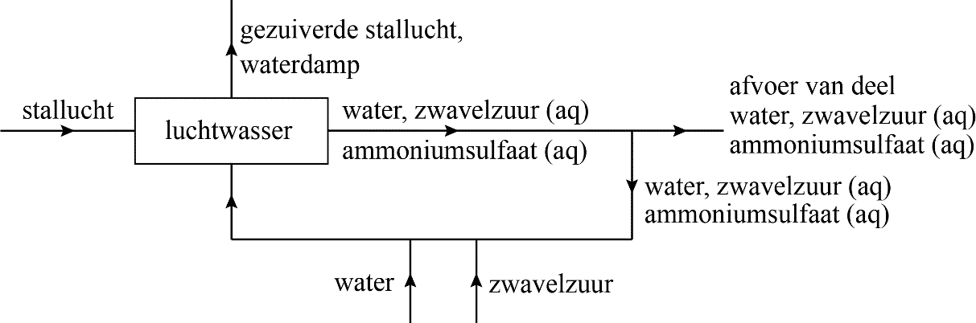

In een folder met informatie over dit type luchtwassers staat dat 1,5 L
zwavelzuur (H₂SO₄) nodig is om 1,0 kg ammoniak te verwijderen.

4p 14 Laat met een berekening zien dat dit bij benadering klopt.
- Gebruik hierbij de dichtheid van zwavelzuur: 1,84·10³ g dm^{–3}.
- Neem aan dat H2SO4 en NH3 reageren in de molverhouding 1 : 2.

Bij het gebruik van dit type luchtwasser moet de boer niet alleen zwavelzuur aanvullen. De boer moet ook water aanvullen omdat:
- er een deel van het water verdampt;
- er een deel van de uitstromende oplossing wordt afgevoerd.

3p 15 Bereken hoeveel L water per varken per jaar moet worden aangevuld in de luchtwasser. Geef de uitkomst in het juiste aantal significante
cijfers. Gebruik de volgende gegevens:
- Een varken produceert gemiddeld 3,0 kg ammoniak per jaar.
- Per kg ammoniak moet 30,0 L waswater worden afgevoerd.
- Per uur wordt 35 m³ stallucht per varken geventileerd.
- Gemiddeld verdampt 1,3 mL water per uur per m³ geventileerde stallucht.

Groen cement

Cement is een veelgebruikt bouwmateriaal dat wordt gemaakt uit
kalksteen en klei. Kalksteen bestaat voornamelijk uit calciumcarbonaat, en klei bestaat voornamelijk uit siliciumdioxide (SiO₂). Bij de traditionele productie van cement wordt een mengsel van fijngemalen kalksteen en klei verhit in een lange, ronddraaiende ovenbuis (figuur 1). Door de licht hellende opstelling van de ovenbuis schuift het mengsel langzaam in de richting van de zeer hete vlammen, die ontstaan door verbranding van
steenkool.

figuur 1
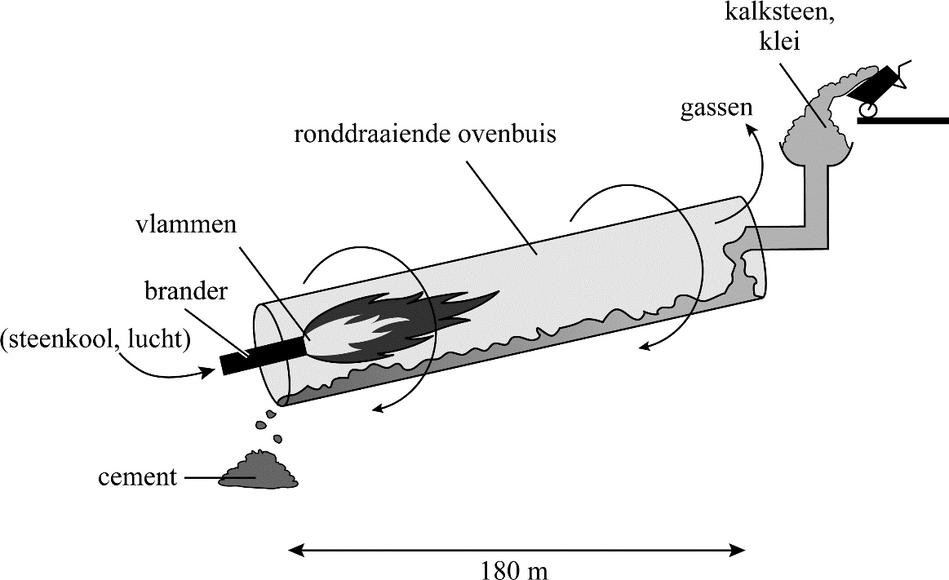

De steenkool is tot poeder vermalen.

2p 16 Leg uit dat de verbranding sneller verloopt als de steenkool eerst tot
poeder vermalen wordt. Gebruik in je uitleg het botsende-deeltjesmodel.

Boven in de ovenbuis ontleedt calciumcarbonaat bij een temperatuur van
700-900 °C tot calciumoxide (CaO) en CO₂.
CaCO3 (s) → CaO (s) + CO2 (g) (reactie 1)
Onder in de ovenbuis reageert calciumoxide met siliciumdioxide (SiO₂) bij een temperatuur van 1450 °C. Wanneer deze reactie plaatsvindt in de
molverhouding 3 : 1 ontstaat uitsluitend de stof aliet.

2p 17 Geef de vergelijking van de reactie waarbij uitsluitend aliet ontstaat. De formule voor aliet moet je zelf afleiden.

Er zijn verschillende oorzaken van het ontstaan van CO₂ tijdens de
traditionele productie van cement. Een voorbeeld van zo’n oorzaak is reactie 1.

1p 18 Geef één andere oorzaak van het ontstaan van CO₂ tijdens de traditionele productie van cement.

In 2018 veroorzaakte de traditionele productie van cement 8% van de wereldwijde uitstoot aan CO₂. Omdat dit CO₂ is verontreinigd met
stikstofoxiden (NO_{x}) en koolstofmono-oxide, is het ongeschikt als grondstof in andere processen.

2p 19 Leg uit waarom stikstofoxiden (NO_{x}) ontstaan tijdens de traditionele productie van cement en noem een ongewenst effect van NOx op de kwaliteit van lucht, water of bodem. Noteer je antwoord als volgt:
uitleg: …
ongewenst effect NO_{x}: …

Amerikaanse onderzoekers hebben op laboratoriumschaal een nieuw
proces ontwikkeld voor de productie van cement. Dit nieuwe proces maakt gebruik van een reactor (figuur 2) die calciumcarbonaat (CaCO₃) met
behulp van elektrische stroom omzet tot calciumhydroxide (Ca(OH)₂). De reactor bestaat uit drie ruimtes die van elkaar gescheiden zijn door
membranen.

figuur 2
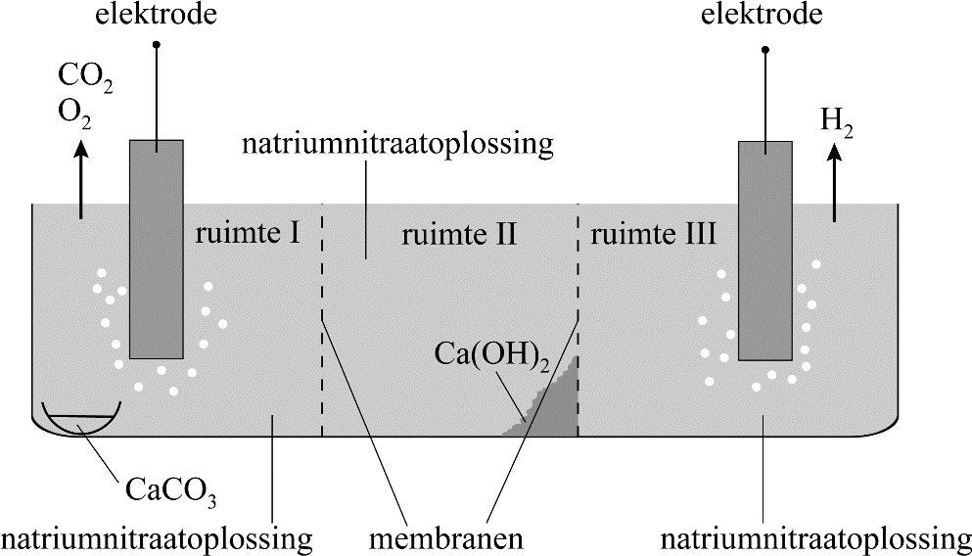

Wanneer de reactor is aangesloten op een spanningsbron, vinden de volgende omzettingen plaats (tabel 1).

tabel 1

ruimte | nr. | vergelijking
I | 1 | 2 H2O → 4 H⁺ + O2 + 4 e–
I | 2 | 2 H⁺ (aq) + CaCO3 (s) → H2O (l) + CO2 (g) + Ca²⁺(aq)
II | 3 | Ca²⁺ + 2 OH– → Ca(OH)2
III | 4 | 2 H2O + 2e– → H2 + 2 OH–

Een van de vergelijkingen uit tabel 1 is van een zuur-basereactie.

2p 20 Geef aan welke vergelijking dat is en geef aan welk deeltje als zuur en welk deeltje als base reageert.

De onderzoekers hebben gemeten dat de gassen zuurstof, koolstofdioxide en waterstof in de molverhouding 1 : 2 : 2 uit de reactor vrijkomen. Deze
verhouding is ook af te leiden door alle vergelijkingen in tabel 1 in de juiste verhouding bij elkaar op te tellen.

3p 21 Geef deze afleiding.

De gassen die in de reactor ontstaan, kunnen worden gebruikt voor het opwekken van elektrische stroom in een brandstofcel (figuur 3). De
elektrische stroom kan weer gebruikt worden om de reactor aan te drijven.

figuur 3
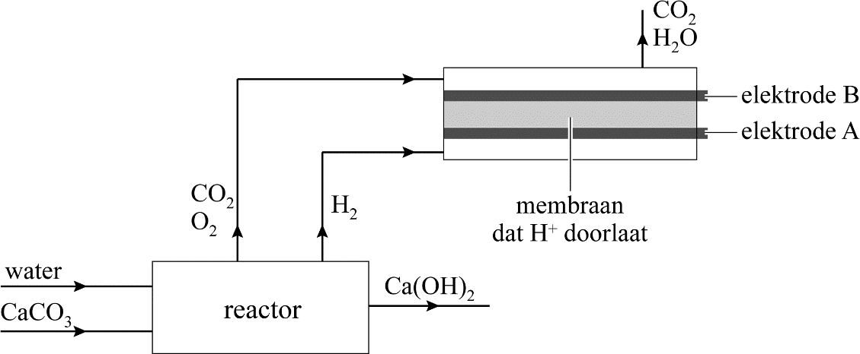

2p 22 Voer de volgende opdrachten uit:
- Geef de halfreactie die optreedt aan elektrode A. Gebruik Binas-tabel 48 of ScienceData-tabel 9.1f.
- Leg uit of elektrode A de positieve of de negatieve elektrode is.

Het nieuwe proces voor de productie van cement verloopt in twee stappen:

stap 1: Calciumcarbonaat (CaCO₃) wordt in de reactor (figuur 2 en 3) omgezet tot calciumhydroxide (Ca(OH)₂).
stap 2: De calciumhydroxide wordt in de juiste verhouding gemengd
met siliciumdioxide en binnen twee uur bij 1500 °C omgezet tot aliet.

Op basis van de uitgangspunten 3 en 6 van de groene chemie kunnen
voordelen van dit nieuwe productieproces benoemd worden ten opzichte van de traditionele productie van cement (figuur 1).

2p 23 Licht voor beide uitgangspunten een voordeel toe.
- Noteer je antwoord als volgt: toelichting uitgangspunt 3: … toelichting uitgangspunt 6: …
- Gebruik Binas-tabel 97F of ScienceData-tabel 38.6.

Booglassen

Booglassen is een techniek waarmee metalen voorwerpen aan elkaar vast gemaakt worden. Daartoe worden de voorwerpen naast elkaar gelegd,
waardoor een smalle naad overblijft. Een van de voorwerpen en een
laselektrode worden aangesloten op een stroombron (figuur 1). In deze opgave wordt uitgegaan van twee ijzeren voorwerpen.

figuur 1
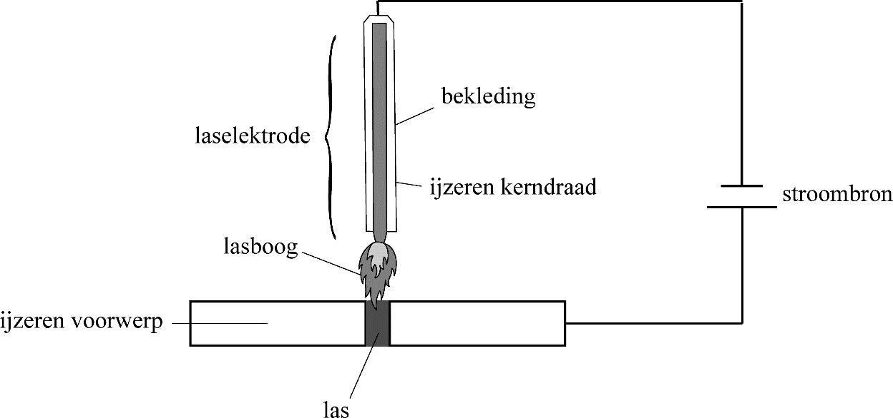

Tijdens het booglassen houdt men de laselektrode vlak boven de naad. Er ontstaat dan een felle hete vlam, die lasboog wordt genoemd. Door de hitte smelten de randen van de voorwerpen en het uiteinde van de
kerndraad, waardoor de naad wordt gevuld met vloeibaar ijzer. Nadat het ijzer is gestold, vormen de twee voorwerpen één geheel. Het gestolde
ijzer wordt ‘las’ genoemd.

2p 24 Geef de naam van het bindingstype dat aanwezig is in de ijzeren
kerndraad en de naam van het soort deeltjes dat voor de elektrische stroomgeleiding in deze kerndraad zorgt.
Noteer je antwoord als volgt:
- bindingstype: …
- soort deeltjes: …

2p 25 Leid de temperatuur in °C af die de lasboog minimaal moet hebben.
Gebruik Binas-tabel 40A of ScienceData-tabel 8.1.

Om de ijzeren kerndraad in de laselektrode zit bekleding. Tijdens het
booglassen worden de stoffen in de bekleding van de kerndraad omgezet tot zogeheten beschermende gassen en een laag van slak (figuur 2).

figuur 2
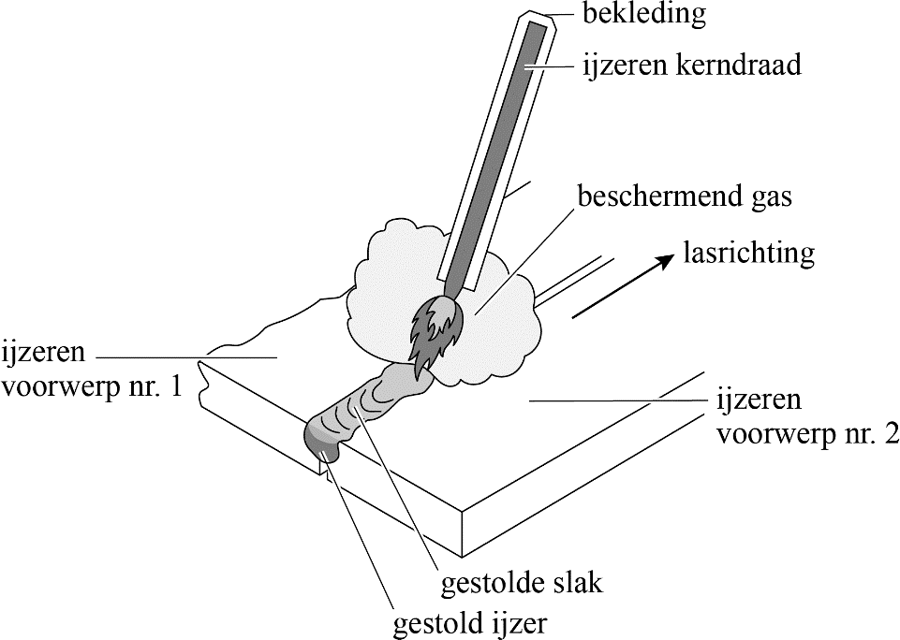

Slak is een bros, glasachtig materiaal dat de las afdekt. De
beschermende gassen en de slak-laag voorkomen dat het hete ijzer in de las reageert met stikstof uit de lucht. Bij deze reactie kunnen namelijk
dunne ‘naaldjes’ ijzernitride (Fe₄N) ontstaan, die de las breekbaarder
maken.

2p 26 Geef de vergelijking van de reactie waarbij ijzernitride ontstaat.

Een bepaald type bekleding van een elektrode reageert tot de beschermende gassen koolstofmono-oxide en waterstof.
Pien weet dat dit gevaarlijke stoffen zijn en ze vraagt zich af of er geen risico’s voor de lasser zijn. Haar docent legt uit dat deze gassen in dit geval met de omringende lucht reageren en dus geen gevaar vormen.

2p 27 Noem twee risico’s van koolstofmono-oxide en/of waterstof en vermeld bij elk risico door welk gas het wordt veroorzaakt. Gebruik eventueel je
informatieboek. Noteer je antwoord als volgt:
- risico 1: … veroorzaakt door …
- risico 2: … veroorzaakt door …

figuur 3

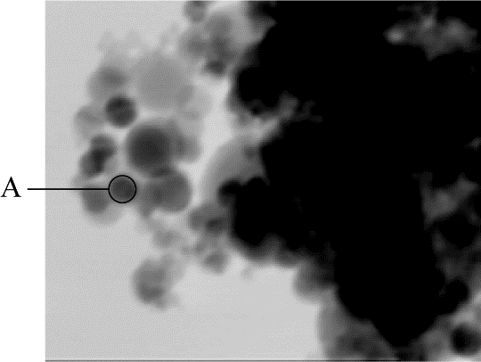
Tijdens het booglassen komt rook vrij, die vaste deeltjes bevat. Onderzoekers hebben met behulp van een
elektronenmicroscoop een opname gemaakt van een gedeelte van zo’n vast deeltje uit rook (figuur 3). Het deeltje lijkt te bestaan uit meerdere bolletjes, zoals onderdeel A in de
figuur.

1,0 cm in figuur 3 komt overeen met 73 nanometer. Een ijzeratoom heeft een diameter van 252∙10⁻¹² m.

2p 28 Bepaal de diameter van onderdeel A en leg uit of onderdeel A een ijzeratoom kan zijn. Gebruik eventueel Binas-tabel 2 of
ScienceData-tabel 1.2a.

In de rook is een stof aangetoond met de formule MnFe₂O₄. Deze stof bestaat uit Mn²⁺-ionen, ijzerionen en oxide-ionen.

2p 29 Leg uit welke lading de ijzerionen in MnFe₂O₄ hebben.

De ritmische-vlammenproef

De ritmische-vlammenproef (figuur 1) is een demonstratieproef die als volgt verloopt:
- In een erlenmeyer wordt een laagje warme methanol gedaan.
Vervolgens wordt een gloeiende platinadraad in de erlenmeyer gehangen.
- De platinadraad gaat steeds feller gloeien.
- Enige tijd later volgt een explosie.
- Direct hierna gloeit de draad minder fel.
- Na verloop van tijd gaat de platinadraad weer steeds feller gloeien tot er een nieuwe explosie optreedt. Deze cyclus van gloeien en
exploderen kan urenlang doorgaan.

figuur 1
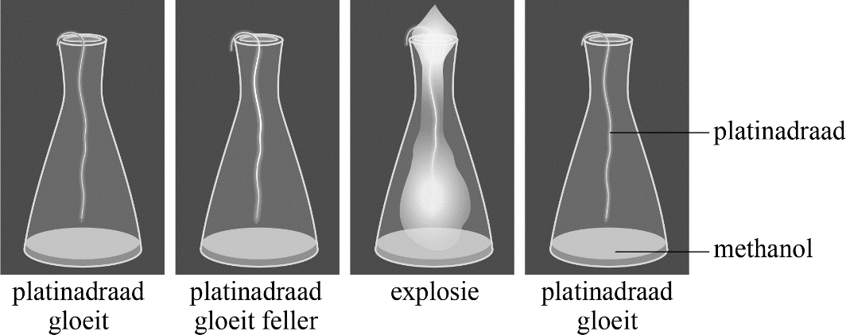

2p 30 Geef de namen van de twee typen bindingen die worden verbroken wanneer methanol (CH₃OH) verdampt.

De verklaring voor de cyclus van gloeien en exploderen blijkt anders dan tot nu toe werd gedacht. Een groep tweedejaarsstudenten van de
Universiteit Leiden heeft het experiment onderzocht.

tekstfragment
Studenten ontrafelen werking klassiek experiment
- Volgens student Rick Spierenburg was de gangbare verklaring dat de
- methanol met het platina reageert en zo formaldehyde (CH₂O) en
- waterstof vormt. “Maar wij ontdekten dat het eigenlijk anders zit.” (…) “Er
- komt geen energie vrij als je formaldehyde vormt. Dat kan nooit explosies
- veroorzaken.” Spierenburg en zijn medestudenten ontdekten dat tijdens
- de reactie waterstofgas, koolstofmono-oxide en koolstofdioxide
- ontstonden. “Je vormt wel formaldehyde, maar dat reageert direct weer
- door tot onder andere het waterstofgas”, verklaart Spierenburg. “Bij die
- reactie komt wel genoeg energie vrij en de waterstof zorgt voor de
- explosies.”

naar: www.nemokennislink.nl

Platina reageert als katalysator in dit experiment.

2p 31 Voer de volgende opdrachten uit:
- Geef een karakteristieke eigenschap van een katalysator.
- Licht toe hoe uit de samenstelling van de ontstane stoffen in regel 6 van het tekstfragment is af te leiden dat platina een katalysator is.

Formaldehyde is een gas met een sterke geur en een geurdrempel van
0,83 cm³ m^{–3}. Dit betekent dat de geur van formaldehyde te ruiken is wanneer minimaal 0,83 cm³ formaldehyde aanwezig is per m³.

4p 32 Bereken de massa in gram formaldehyde die minimaal in een klaslokaal aanwezig is op het moment dat er formaldehyde geroken kan worden.

Geef de uitkomst in het juiste aantal significante cijfers.
Gebruik de volgende informatie:
- De formaldehyde (CH₂O) is gelijkmatig verdeeld over het lokaal.
- Het volume van het lokaal is 156 m³.
- 1,00 mol formaldehydegas heeft een volume van 2,40∙10⁴ cm³.

De reactie die in regel 2-3 van het tekstfragment wordt beschreven, is hieronder weergegeven.

CH3OH → CH2O + H2 (reactie 1)

2p 33 Geef de vergelijking van reactie 1 in structuurformules.

In regel 3-4 wordt de volgende bewering gedaan: “Er komt geen energie vrij als je formaldehyde vormt.”
lees verder ►►►
Bronvermelding
Een opsomming van de in dit examen gebruikte bronnen, zoals teksten en afbeeldingen, is te vinden in het bij dit examen behorende correctievoorschrift.
HA-1028-a-23-2-o
17 / 17
einde 

3p 34 Leg uit of deze bewering juist is. Doe dit aan de hand van een berekening van de reactiewarmte van reactie 1.
- Gebruik Binas-tabel 57B of ScienceData-tabel 9.2b.
- Gebruik de systematische naam van formaldehyde: methanal.

De demonstratieproef kan worden uitgebreid. Hierbij worden de gassen door een oplossing van calciumhydroxide (Ca(OH)₂) geleid, waardoor de oplossing waarneembaar verandert. Deze verandering wordt veroorzaakt doordat het ontstane gas koolstofdioxide reageert met de
calciumhydroxide-oplossing. Hierbij ontstaat de stof calciumcarbonaat. Deze reactie is een zuur-basereactie.

2p 35 Voer de volgende opdrachten uit:
- Geef aan welke waarneming wordt gedaan aan de calciumhydroxide-oplossing.
- Verklaar deze waarneming aan de hand van Binas-tabel 45A of
ScienceData-tabel 8.4d.

